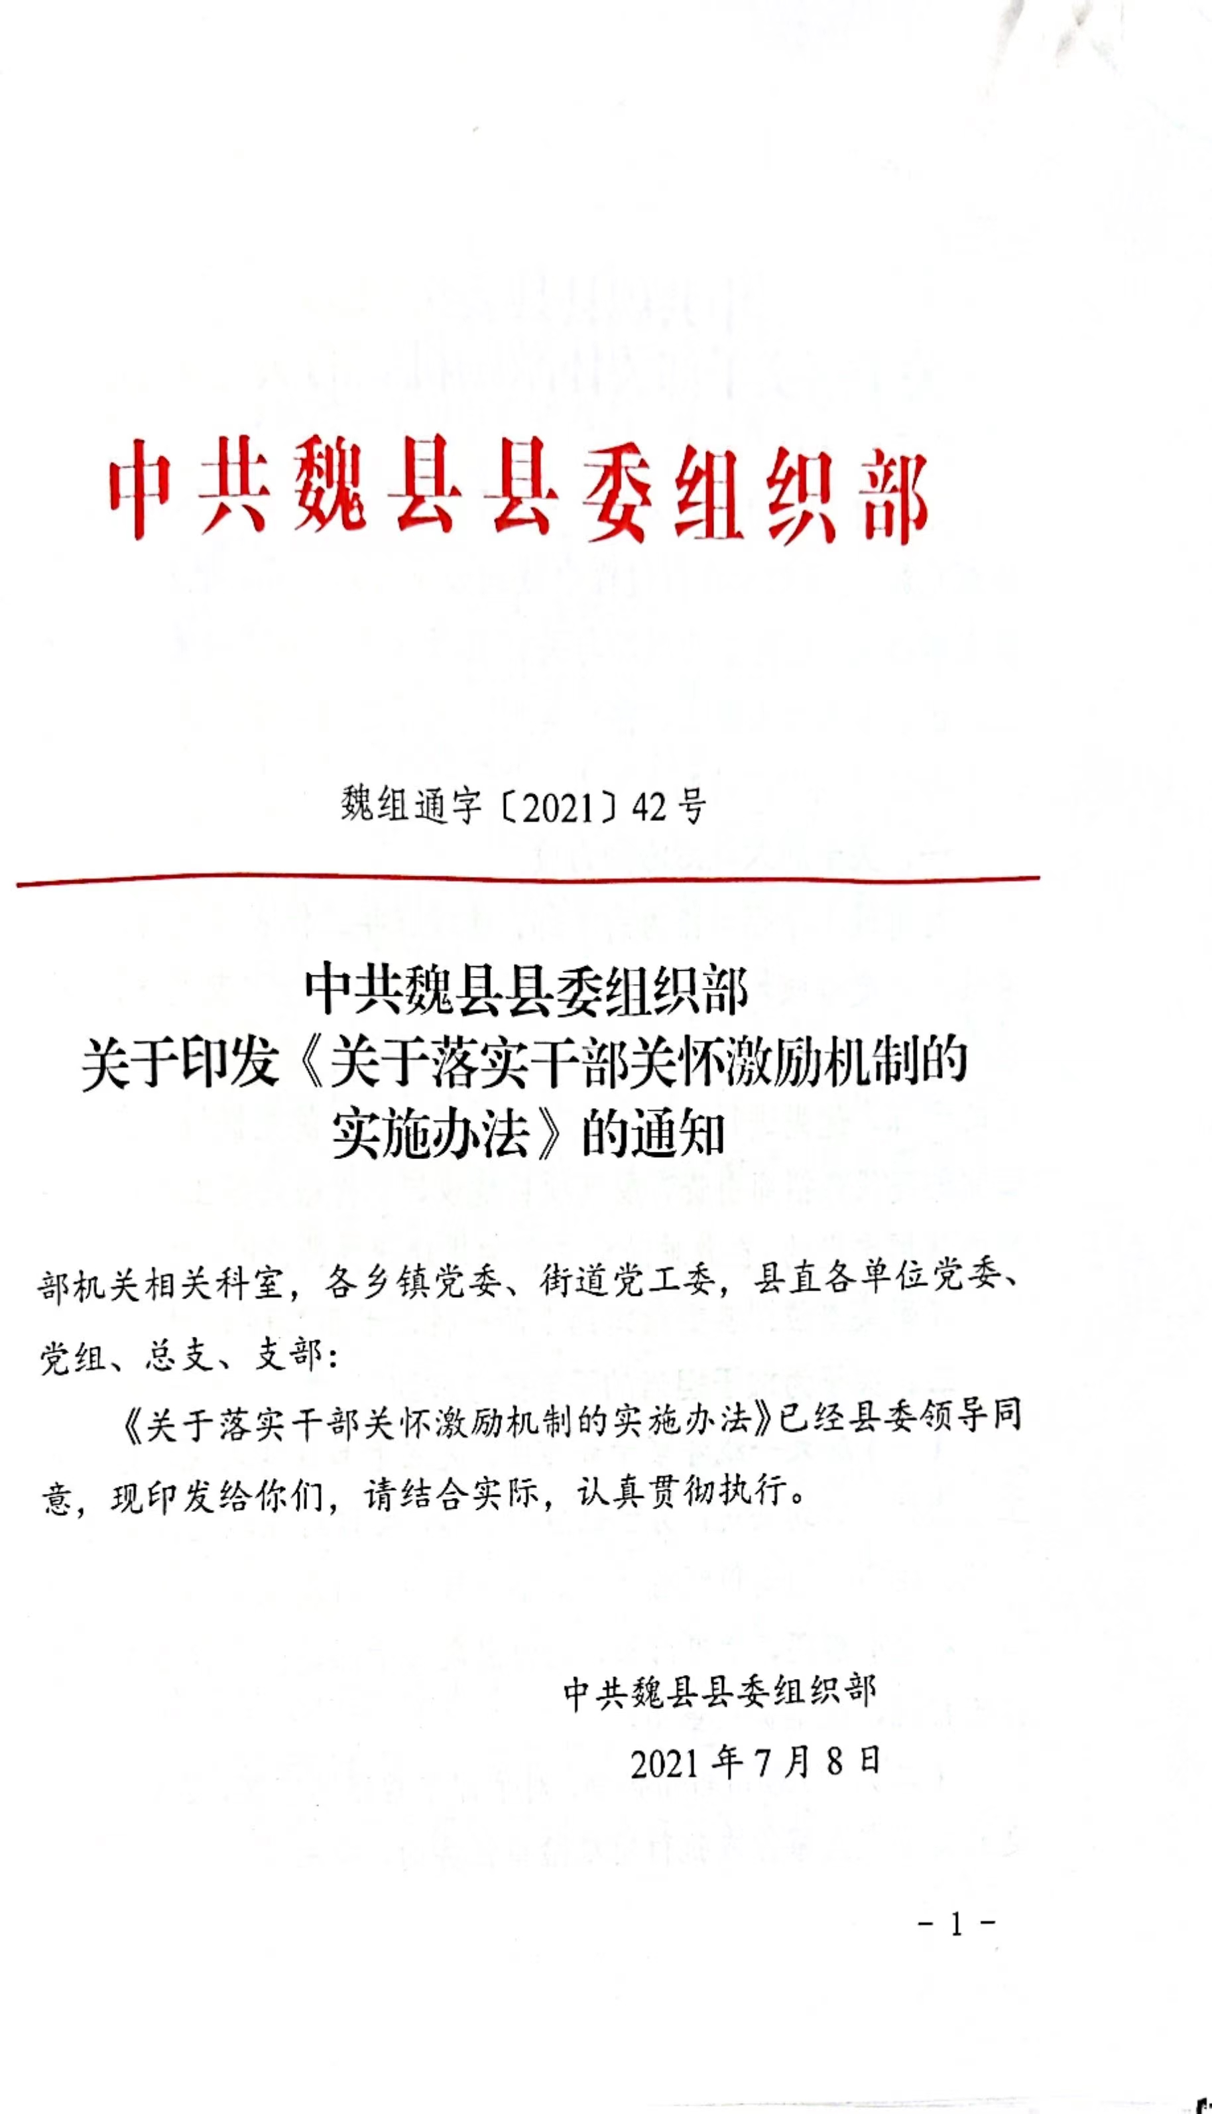

魏组通字〔2021〕42号

中共魏县县委组织部
关于印发《关于落实干部关怀激励机制的
实施办法》的通知

部机关相关科室，各乡镇党委、街道党工委，县直各单位党委、党组、总支、支部：
《关于落实干部关怀激励机制的实施办法》已经县委领导同意，现印发给你们，请结合实际，认真贯彻执行。

中共魏县县委组织部
2021年7月8日

中共魏县县委组织部
关于落实干部关怀激励机制的实施办法

为认真落实中共魏县县委《关于建立健全干部关怀激励机制的意见》，确保制度执行过程中做到公平公正公开，把好事办好、把实事办实，让县委的激励与关怀真正落实到崇德向善、担当敬业、甘于奉献的人身上，在全县形成比学赶超、崇尚先进、见贤思齐的浓厚氛围，特制定本办法。
一、关于加大政治激励力度
对忠诚干净担当作为的干部，连续三年工作表现优秀，平时考核、年度考核均获得优秀等次的，在职级晋升、典型选树时，优先推荐；对有思路、办法多，工作积极，勇挑重担，能破解难题的干部，优先进行评先评优，表现突出的，优先提拔使用；对在党的建设、招商引资、重点项目建设、乡村振兴等工作中善于想办法解难题的，在急难险重工作中表现优秀的，优先提拔使用。
（牵头单位：县委组织部干部一科、干部二科）
二、关于为敢于担当的干部撑腰鼓劲
（一）加大一线考察干部力度。关注干部日常表现，对平时工作激情高、劲头足，勇于担当的干部，要针对性地进行多岗位锻炼。在不同的岗位锻炼干部、不一样的场所发现干部、识别干部。对做事踏实、干事出彩、能力出众的干部进行重点培养，要打破常规，破格提拔重用。
（二）用好容错纠错机制。对干部平常踏踏实实，尽职尽责，遇到处置突发事件或执行急难险重任务时，能主动担当、积极作为的，要重点关注，因改革创新工作上出现过错，组织上要区分对待。同时要给予一定的关心关爱，让干部担当不担心。
（三）大力选树敢于担当先进典型。通过电视台、报纸、网络等进行多渠道宣传报道，营造“比学赶超”的浓厚氛围。
（牵头单位：县纪委监委，县委组织部干部一科、干部二科、干部监督科，县委宣传部，县人社局）
三、关于加大对贡献突出的干部奖励力度
（一）关于考核“绿色通道”优秀的确定。
1. 申报推荐。由各单位按照考核“绿色通道”条件要求，提供相关佐证材料，连同单位推荐报告，按照干部管理权限，分别报县委组织部和县人社局。
2. 审查确定。县委组织部和县人社局对各单位干部推荐报告、佐证材料等进行审核把关，征求纪检、政法、信访和安全生产等部门的意见，分别由部务会和局党组会研究，经县主要领导审定后，提交县委常委会研究确定。
3. 直接评优。对研究确定符合条件的干部，年终考核时开辟“绿色通道”直接评为“优秀”等次。
（二）关于对获奖人员的奖励。
1. 确定获奖人员。对通过“绿色通道”年终直接定为优秀的及其他工作表现突出的干部，按照嘉奖、三等功（记功）不超过工作人员总数的20%、2%的奖励比例，根据贡献大小，确定嘉奖、记三等功（记功）人选，经单位党委（党组）会议研究确定，按照干部管理权限，分别报县委组织部和县人社局。
2. 政治审查。县委组织部和县人社局对各单位上报材料进行初审，将拟受奖人员名单报县纪委监委进行政审，经政审无问题后，报县政府常务会研究确定，形成奖励通报。
3. 资金发放。奖励通报发布后，各单位上报本单位奖励人员的奖励经费申请表，按照干部管理权限，经县委组织部、县人社局审批后，予以发放，其中，全额财政拨款人员，由财政局统一发放至本人账户；差额拨款人员或自收自支人员，由各单位发放至本人账户。奖金发放到位后，各单位要将奖金发放明细经受奖人员本人签字后，按照干部管理权限，分别报县委组织部和县人社局备案。
（牵头单位：县委组织部考核科、干部二科，县人社局，县财政局）
四、关于建立干部健康关爱机制
（一）体检标准。体检项目做到“常规项目+Ｘ”，其中，常规项目包括：物理检查，十二导心电图，胸透，腹部彩超(肝胆脾胰肾)，甲状腺彩超，血生化(血脂、肝功能、肾功能、血糖、血常规)，尿常规，碳—14呼气试验，多普勒，头颅CT，内科，外科等（女性包括子宫附件、乳透等妇科）。“X”主要体现干部个性需求，要结合干部身体状况合理安排。体检总费用每人每年原则上不超过1000元。
（二）制定体检方案。各单位要于每年3月底前制定体检方案，分期分批安排干部到县级及以上医疗机构进行健康体检。方案包括体检人员、体检时间、体检地点、体检项目、体检费用等。体检方案分别报县委组织部和县人社局备案。
（三）加强沟通协调。县卫健局要协调各医疗机构做好体检的各项准备工作，确保各单位体检工作顺利进行。
（四）举办健康知识讲座。各单位每年至少要举办一期健康知识讲座，县卫健局要积极配合，协调好健康方面的专家教授，确保健康知识讲座取得实效。讲座开展情况要按照干部管理权限，分别报县委组织部和县人社局备案。
（牵头单位：县委组织部干部监督科，县人社局，县财政局，县卫健局）
五、关于落实职工带薪年休假制度
各单位在确保各项工作正常运行的情况下，于每年3月底前，对本单位人员信息进行梳理汇总，确定应休人员名单，经党委（党组）会议研究后，制定出当年职工年休假计划，对职工年休假作出统筹安排。年休假计划经单位主要领导签字并加盖单位印章后，分别报县委组织部和县人社局备案。职工应主动按照单位制定的年休假计划及时向单位请销假。职工休假时应填写《年休假审批表》，做到有据可依，有据可查，保证年休假制度规范运行。
（一）带薪年休假实施范围。全县机关、团体、企业和事业等单位的职工。
（二）带薪年休假标准。职工连续工作1年（12个月）以上的，享受带薪年休假（以下简称年休假）。年休假天数根据职工累计工作时间确定。职工在年休假期间享受与正常工作期间相同的工资收入。1. 职工累计工作满1年不满10年的，年休假5天；满10年不满20年的，年休假10天；满20年的，年休假15天。2. 工作人员工作年限满1年、满10年、满20年后，从下月起享受相应的年休假天数。3. 年休假天数不含国家法定休假日、休息日及探亲假、婚丧假、产假和因工伤停工留薪期的天数。
职工有下列情形之一的，不享受当年度年休假：1. 依法享受寒暑假，其休息天数多于年休假天数的。2. 请事假累计20天以上且工作单位按照规定不扣发工资。3. 累计工作满1年不满10年的工作人员，请病假(含非因工负伤、产假续假，下同)累计2个月（42个工作日）以上。4. 累计工作满10年不满20年的工作人员，请病假累计3个月（63个工作日）以上的。5. 累计工作满20年以上的工作人员，请病假累计4个月（84个工作日）以上的。6. 不在岗职工重新上岗，当年的年出勤天数低于应出勤天数80%的。7. 职工已享受当年的年休假，年内又出现以上第2至5项规定情形之一的，不享受下一年度年休假。
（三）职工确因工作需要不能休年休假的，需支付应休未休年休假工资报酬的，按照行政隶属关系和现行经费保障渠道解决，按下列程序发放：1. 需由单位主要负责人签署意见，并在单位范围内公示。公示时间不少于3天。2. 各单位要在下一年3月底前将本单位职工应休未休年休假情况及应支付的报酬统一造册，由单位主要负责人签字，加盖本单位公章，并报组织人事部门审核后报财政局。3. 职工未休年休假工资报酬中，除正常工作期间工资收入外，其余部分应当由所在单位在下一年3月底前一次性支付。当年退休或亡故的人员，也可于退休或亡故的次月发放。
职工有下列情形之一的，不享受未休假补偿，只享受正常工作期间的工资收入：1. 单位安排职工休年休假，本人当年自愿放弃的。2. 机关事业单位职工请事假累计已经超过本人应休年休假的天数，但不足20天的。
各单位要建立健全并严格执行考勤制度和病、事、婚、丧、产假等制度，严明纪律，严格执行年休假制度，坚决杜绝弄虚作假情况的发生。职工因病、因事需请假的，须按照规定履行请假手续。未经批准而擅自不上班的，按旷工处理。县纪委监委、县委组织部、县人社局等有关部门要定期对各单位执行情况进行监督检查，对于违反规定，滥发应休未休年休假工资报酬的，按照《违规发放津贴补贴行为处分规定》（监察部、人力资源社会保障部、财政部、审计署令第31号）的相关规定处理。
（牵头单位：县纪委监委，县委组织部工资福利科、干部一科、干部二科，县人社局，县财政局）
六、关于关心干部素质提升
（一）“走出去”接受高端培训。各单位可采取联合办班等形式，围绕单位重点工作业务，选派部分干部“走出去”，到全国知名高校或到经济发达地区，开展能力提升专题研修，促使干部开拓视野、增长才干，推动工作落实见效、提档升级。
（二）“请进来”邀请名师授课。围绕重点工作，找准工作中存在的症结难题和干部迫切需要学习掌握的业务知识，各单位邀请有关专家领导、知名学者讲学授课，进一步提升广大干部解决实际问题的专业能力和业务水平。
（三）开展好党史党性教育。各单位要把我县丰富的红色资源作为干部素质提升的重要内容。适时组织干部到红色革命教育基地，进行传统教育，学习革命先辈的崇高精神，明确肩负的重任，切实增强为推动我县工作再上新台阶而奋斗的责任感和使命感。
（牵头单位：县委组织部干部培训科）
七、关于建立谈心谈话、走访慰问制度
（一）各单位主要负责人要与单位其他班子成员进行谈心谈话；其他班子成员要分别与所分管的党员干部进行谈心谈话。
（二）有下列情形之一的，应当及时开展谈心谈话或走访慰问：1. 领导班子出现不团结的。2. 职务职级发生变动或者退休的。3. 获得功勋荣誉表彰的。4. 受到组织处理、党纪政务处分或组织处置的。5. 患严重身心疾病、遭遇重大挫折、遭受家庭重大变故、经历重大自然灾害或者事故，以及长期承担急难险重任务的。6. 其他需要进行谈心谈话或走访慰问的情形。
（三）谈心淡话应当坦诚相见、真心沟通、关心帮助、有效疏导、注重实效，真正化解矛盾和解决实际问题。发现重要情况或者问题的，谈话人应当向党委（党组）书记及时报告。
（牵头单位：县委组织部干部监督科）

中共魏县县委组织部办公室 2021年7月8日印

